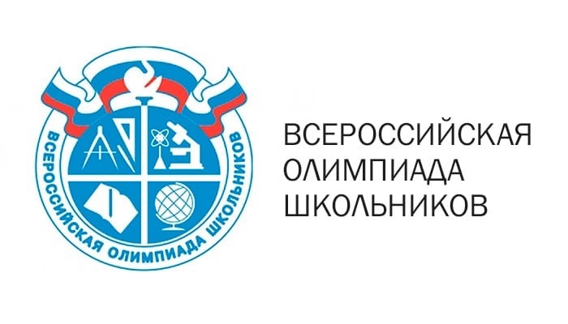

**Список участников олимпиады муниципального этапа**

**Всероссийской олимпиады школьников**

ГЕОГРАФИЯ

1. Кириллова Елизавета Владимировна

ИСТОРИЯ

1. Перминов Владимир Алексеевич

2. Михайлов Никита Алексеевич

МАТЕМАТИКА

1. Перминов Владимир Алексеевич

2. Нерода Роман Александрович

3. Лящук Марат Александрович

4. Гришкин Макар Евгеньевич

5. Иванов Артём Александрович

ЛИТЕРАТУРА

1. Клавдиенко Валерия Вячеславовна

2. Гришкин Григорий Евгеньевич

АНГЛИЙСКИЙ ЯЗЫК

1. Клавдиенко Валерия Вячеславовна

ПРАВО

1. Клавдиенко Валерия Вячеславовна

РУССКИЙ ЯЗЫК

1. Клавдиенко Валерия Вячеславовна

2. Попкова Милана Дмитриевна

3. Гришкин Григорий Евгеньевич

ФИЗИКА

1. Перминов Владимир Алексеевич

2.Клавдиенко Валерия Вячеславовна

3. Климович Артём Константинович